Programmvadāma ierīce
Ierīce, kas darbojas ar tai speciāli veidotu programmu palīdzību. Biežāk izmantotās:
- galda dators;
- portatīvais dators;
- planšete;
- viedtālrunis;
- u.c.
Lai datoru vai citu programmvadāmu ierīci varētu izmantot konkrētiem mērķiem, ir nepieciešama ne tikai aparatūra, bet arī noteikta programmatūra.
Aparatūra | Programmatūra
Aparatūra ir datu apstrādes sistēmas fizikālā daļa, kurā ietilpst shēmas, iekārtas un to savienojumi.  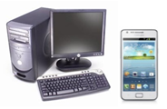 | Programmatūra ir datorprogrammas un ar tām saistītā dokumentācija un dati, kas nepieciešami datora sistēmas darbībai.  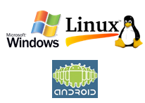

Programmatūra ir nepieciešama gan datora vadībai un darbībai (piemēram, operētājsistēma), gan konkrētu uzdevumu veikšanai (piemēram, zīmēšanai, teksta ievadei un noformēšanai).
Datora sastāvdaļas
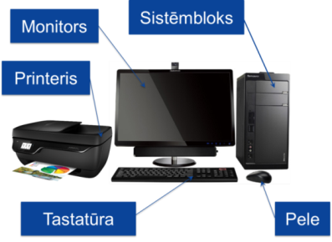
Sistēmbloks
Sastāv no dažādām ierīcēm un shēmām, bez kurām datora darbība nav iespējama.
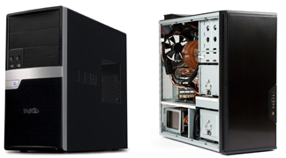
Sistēmblokā atrodošās sastāvdaļas var būt iebūvētas pašā ierīcē (piemēram, portatīvajam datoram).
Monitors
Monitors attēlo uz ekrāna datorā apstrādāto informāciju un nodrošina dialogu ar lietotāju. Vārda «monitors» vietā bieži lieto arī vārdu «displejs». Bez monitora nevarētu redzēt, kādas darbības ir veiktas. Monitora lielumu mēra pa diagonāli. Tas var būt iebūvēts pašā ierīcē.
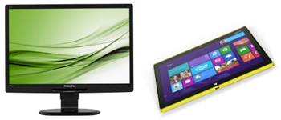
Tastatūra
Tastatūra paredzēta teksta ievadīšanai. Tastatūras var būt gan vadu, gan bezvadu. Atšķiras ar taustiņu izkārtojumu. Mēs lietojam QWERTY tipa tastatūru. Izvietojums var būt arī «viļņveida», lai atvieglotu teksta ievadi. Tastatūru veidi:
Atsevišķa iekārta | Iebūvēta ierīcē | Ekrāna tastatūra
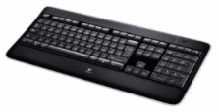 | 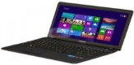 | 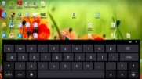

Pele
Ar to vada peles rādītāja kustību ekrānā. Pele paredzēta komandu izvēlei, objektu atlasei, u.c. Var būt ar vadu vai bezvadu peles.
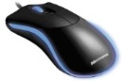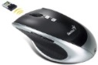
Tiek veidotas tādas formas peles, kas ir maksimāli ērtas lietošanai. Parasti ir 2 pogas un ritenītis starp tām, bet var būt arī papildus pogas ērtākam darbam. Peles vietā izmanto arī
skārienpaliktni | skārienekrānu
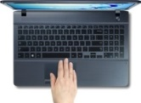 | 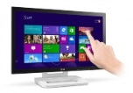

Printeris
Printeris paredzēts informācijas izvadīšanai (izdrukāšanai) uz papīra vai cita materiāla (piemēram, plēves). Populārākie ir tintes printeri un lāzerprinteri.
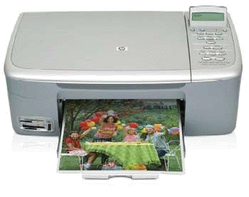
3D printeriem atšķiras tā darbības princips - informācija tiek izvadīta nevis uz kāda materiāla, bet tiek veidota no speciāla materiāla.
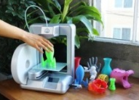
Datoru iedalījums
Lieldators – jaudīgs dators liela informācijas apjoma uzglabāšanai un apstrādei. Vienlaicīgi var pieslēgties un izmantot daudzi lietotāji (izmanto, piemēram, zinātniskos pētījumos, e-klase).
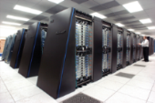
Personālais dators - jebkurš dators, kura cena, izmērs un veiktspēja ir pielāgota individuālai lietošanai un ir paredzēta jebkuram lietotājam, kurš ar iekārtu var darboties patstāvīgi un neatkarīgi.
Galda dators | Vienkorpusa dators
Individuāli lietojams dators, kas ir piemērots novietošanai uz galda un nav pārnēsājams.  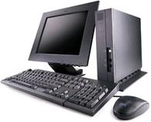 | Galda dators, kuram sistēmbloks ar monitoru iebūvēts vienā korpusā. Ir pieejams arī ar skārienjūtīgu ekrānu.  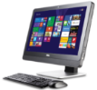

Personālais galda dators tika izveidots, lai cilvēkiem būtu pieejams individuāli lietojams dators gan darba, gan personiskām vajadzībām.
Portatīvais dators | Planšetdators
Pārnēsājams personālais dators ar atvāžamu displeju un autonomu barošanu. Tā iespējas līdzinās galda datoru iespējām.  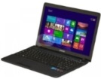 | Tāfeles veida dators ar skārienjūtīgu ekrānu. Ievade notiek, izmantojot ekrānu.  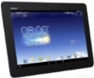

Portatīvais dators tika izveidots, lai personālā datora lietotājs ar to varētu pārvietoties. Planšetdators tika izveidots lietotājiem, kuriem ir nepieciešams portatīvs dators, taču nav vajadzības tajā ievadīt daudz informācijas.
Citas programmvadāmas ierīces
Programmvadāmu ierīču ir ļoti daudz. Daži piemēri:
- viedtālruņi (mobilais tālrunis, kas papildināts ar datoram līdzīgām iespējām);
- veļas automāti;
- roboti (var būt gan nelieli, gan arī ļoti lielas iekārtas piemēram, rūpnīcās).
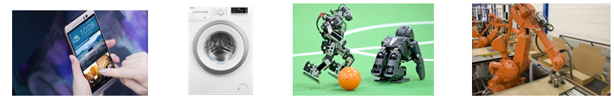
Atmiņas ierīces
Ja informācija tiek saglabāta datorā, tad tā tiek uzglabāta tā cietajā diskā.
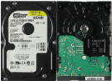
Datora cietais disks ir ievietots datora korpusā, to izmanto operētājsistēmas, lietotņu un datu uzglabāšanai. Arvien lielāku popularitāti iegūst ārējie cietie diski.
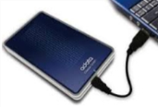
Ārējais cietais disks ir ievietots atsevišķā korpusā un pieslēdzams datoram, izmantojot USB vai citu pieslēgvietu.
Visērtākais pārnēsāšanai ir USB zibdisks (zibatmiņa), kas tiek pievienots datoram, izmantojot USB pieslēgvietu.
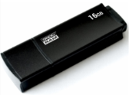
Datu glabāšanai citās ierīcēs, piemēram, digitālajos fotoaparātos vai viedtālruņos, izmanto atmiņas kartes.
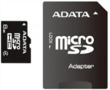
Lai nolasītu informāciju no atmiņas kartes, nepieciešama speciāla ierīce – atmiņas karšu lasītājs. Tas var būt iebūvēts datorā vai pievienojams tam kā atsevišķa ierīce.
Ja datorā ir iebūvēts atbilstošs diskdzinis, tad informāciju var saglabāt kompaktdiskos (CD) un ciparvideodiskos (DVD).
USB zibdiska atvienošana
Atmiņas ierīces, kuras pievieno, izmantojot USB pieslēgvietu, ieteicams pareizi atvienot. Attēlos, parādīts, kādas darbības secīgi jāizdara pirms atmiņas ierīces atvienošanas:
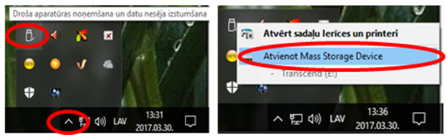
Atmiņas ierīci atvieno tikai pēc paziņojuma parādīšanās, ka aparatūras noņemšana ir droša.

